2019年全国新课标卷II历史试题
24．战国后期秦国建造了一批大型水利工程，如郑国渠、都江堰等一些至今仍在发挥作用，这些工程能够在全国完成，主要是因为
A．公田制度逐渐完善 B．铁制生产工具普及
C．交通运输网络通畅 D．国家组织能力强大
25．西汉初期，道家学说兼采阴阳、儒、墨、名、法各家学说的精髓；后来董仲舒的儒家学说也吸收阴阳五行、法、道等各种思想。促成当时学术思想上呈现这种特征的主要因素是
A．王国势力强大 B．百家争鸣局面的延续
C．现实政治需要 D．兼收并蓄的文化政策
26．程颢诗云：“闲来无事不从容，睡觉东窗日已红。万物静观皆自得，四时佳兴与人同。道通天地有形外，思入风云变态中。富贵不淫贫贱乐，男儿到此是豪雄。”其体现的主旨是
A．人类与自然和谐共处 B．人与万事万物皆同理
C．张扬自我的人生态度 C．无为而治的思想理念
27．研究表明，宋代大商人的资本一般为白银数十万两，多者上百万两。到清代中期，大商人的资本一般在一百万两以上，甚至多达千万两。这表明清代中期
A．商人的地位发生根本性改变 B．重农抑商政策明显松弛
C．商业活动的规模进一步扩大 D．白银开始成为流通货币
28．1898年，一份英文报纸报道光绪皇帝已经遇害，“太后现在正在维持着光绪名义上统治的滑稽剧，一到适当的时候便公开宣布他的死讯”。这则报道可以用来说明当时
A．君主立宪受到社会的广泛支持 B．清政府加强排外活动力度
C．列强寻找干涉中国内政的借口 D．部分西方人赞同变法活动
29．1919年11月，全国各界联合会在上海成立，发表宣言：“数月以来，国内之群众运动，风起云涌，虽受种种压迫，而前赴后继，不少顾却；大义当前，绝不退让……全国各地，知合群自救为万不可缓之图。”这说明，当时参加联合会的各界团体
A．对社会改造道路认识趋于一致 B．爱国觉悟得到提高
C．反思资产阶级个人主义的弊端 D．接受了马克思主义
30．1948年10月底，中共中央要求各地通过党校、军校以及其他方式，对干部进行培训，在条件可能的情况下开办正规大学，尽快使干部熟悉政治、经济、文化各方面的管理和技术，这一做法的目的是
A．推动土地改革进一步深入 B．为工作中心的转移做准备
C．重视科学和文化以推进工业化建设 D．提高执政能力以发展社会主义生产
31．1979-1981年，中国减少粮食库存面积5000万亩，有计划地扩大了经济作物的种植面积，在有条件的地方还开始逐步退耕还林还牧，鼓励农村在经济合作原则下举办社队企业。这些政策
A．推动了农村经济结构的调整 B．加快了私营企业发展
C．完善了家庭联产承包责任制 D．健全了市场经济体制
32．公元前5世纪以前，希腊哲人主要探讨的是宇宙本源等问题，其后，智者学派另提出一些命题，苏格拉底、柏拉图和亚里士多德皆有丰富的论述，下哲学的主题已转移到
A．神 B．自然 C．人 D．政治
33．图3可以用来说明，当时欧洲
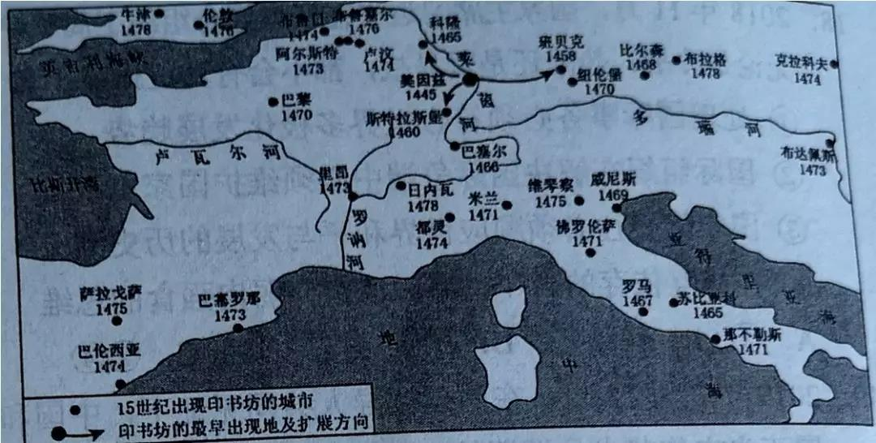
图3 15世纪欧洲出现印书坊的城市
A．文化趋于活跃 B．政治变革加速
C．市民阶级出现 D．新教传播广泛
34．法国史学家索布尔认为，从某种角度而言，法国大革命大大超过了以往的历次革命，包括英国革命和美国革命，可以用来说明这一观点的是，在启蒙思想的指导下，法国大革命
A．创建了民主共和政体 B．以暴力为革命主要方式
C．根除了专制复辟危险 D．以社会平等为首要目标
35．表1 苏联1970年计划完成情况（单位：吨）
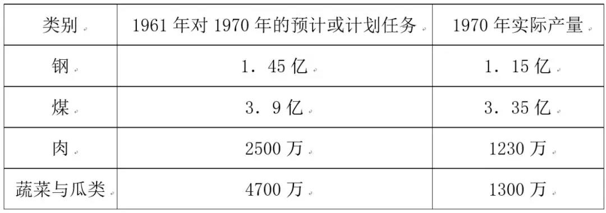
表1可以说明当时苏联
A．经济发展的问题积重难返 B．经济政策保持了连续性
C．经济改革的重点转向农业 D．社会生活需求发生变化
41. 阅读材料，完成下列要求。（25分）
材料一清康熙时解除海禁，在广东、福建、浙江、江苏设立四处海关，管理对外贸易。海关设置后即制定税则，不分进出口，往来贸易统一征税，包括正税和杂税，税率总计10%左右，乾隆时期对浙海关税率提高两倍，试图“寓禁于征”，但效果不显著，之后实行粤海关一口通商。
——摘编自韦庆远、叶显恩主编《清代全史》等
材料二 1843年，《五口通商章程及海关税则》规定，进出口货物按值百抽五那关税。根据这个税则，一些主要进口货物的税率较原来粤海关实征的税率大幅降低，出口税率一般也比过去降低。此后，列强利用协定关税权，一再压低中国进口税率，使其长期低于出口税率。
——摘编自许涤新、吴承明主编《中国资本主义发展史》等
材料三 1950年，政务院确立改造海关的基本方针，海关税则“必需保护国家生产，必需保护国内生产品于外国商品竞争”。 在海关税率方面，根据国家经济情况和国内需要予以调整，“使其较能适合于发展国内生产保护国内工业的要求”。同年，中国对外贸易出现了70余年未有的出超。
——摘编自武力主编《中华人民共和国经济史》等
（1）根据材料一、二并结合所学知识，概括清代海关税率的变化。并简析其原因。（15分）
（2）根据材料三并结合所学知识，简析1950年中国海关税率调整的特征和意义。（10分）

42．阅读材料，完成下列要求。（12分）
材料
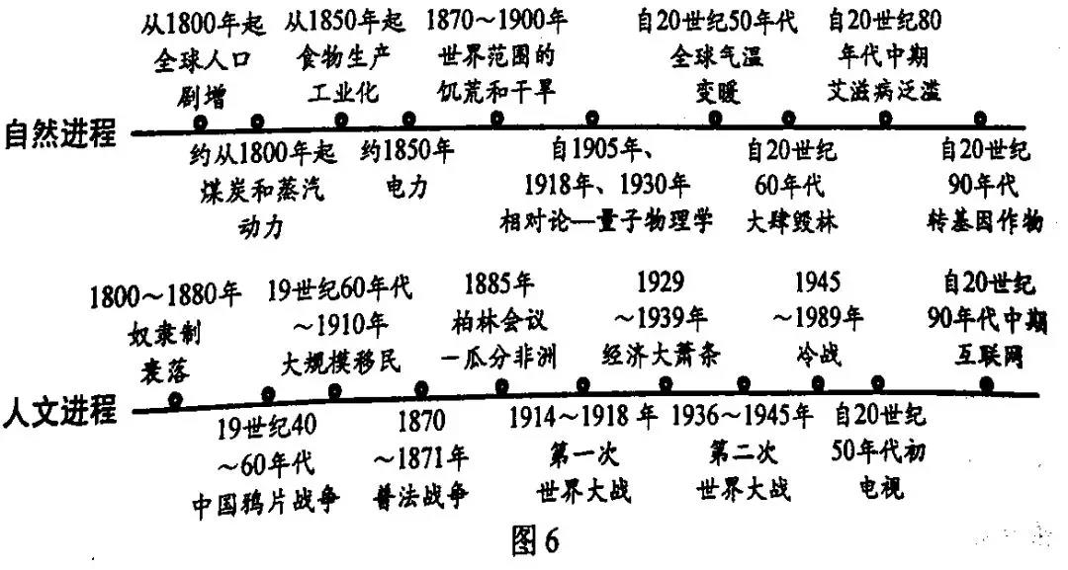
——据（美）菲利普•费尔南德兹-阿迈斯脱《世界：一部历史》
（注：“自然进程”是指人与自然的互动；“人文进程”是指文明与文明、人群与人群的相互作用和影响。）
有史以来，人们试图以各种方式认识历史。材料反映了一位学者对19和20世纪世界历史的认识，对此认识提出你自己的见解（赞成、反对、修改皆可），并说明理由。（要求：简洁明确，持论有据，表述清晰）

45.[历史——选修1：历史上的重大改革回眸]（15分）
材料 日本明治政府成立后推行“四民平等”，中下级武士被列为士族，并在士族中占绝大多数。给士族支出的俸禄占政府财政收入的25%以上，政府负担沉重，多次采取措施进行改革，最终以三十年公债的形式，一次性解决。许多士族将所得公债债券投入到经济领域，但多因不善经营而失败，急剧没落，生活艰难，对政府极度不满，1877年，明治政府的功臣西乡隆盛在多数士族的拥戴下，发动了大规模武装叛乱，对政府构成严重威胁。政府派兵镇压，史称“西南战争”。战争历时八个月，以政府的胜利而结束。武士阶级逐渐消亡。
——摘编自（日）坂本太郎《日本史》
（1）根据材料并结合所学知识，分别说明中下级武士在明治维新前期和后期的作用及其原因。（9分）
（2）根据材料并结合所学知识简析明治政府在“西南战争”中取胜的意义。（6分）
46.[历史——选修3：20世纪的战争与和平]
材料 1941年12月，太平洋战争爆发，蒋介石信心大增，表示抗战到底，并建议各友邦成立军事同盟。美、英、中等国相继对日、德、意宣战。同月，美、英两国首脑在华盛顿举行会议，商讨在远东设立中国战区，包括中国、泰国、越南等地区，由蒋介石担任最高统帅。1942年1月1日，由中、英、美、苏四国领衔的26个反法西斯国家，签署了对德、意、日共同采取行动的《联合国家宣言》，规定：签字国保证运用军事和经济的全部资源，打击共同敌人；相互合作，不得与任何敌人单独媾和。世界反法西斯统一战线正式形成。同月，中国战区统帅部成立。中国以多年独立抗日所显示的伟大力量，赢得了世界大国的地位。
——摘编自张海鹏主编《中国近代通史》等
（1）根据材料并结合所学知识概括设立中国战区的背景。（6分）
（2）根据材料并结合所学知识，说明中国战区设立的意义。（9分）

47.[历史——选修4：中外历史任务评说]（15分）
材料 司马相如（前179-前118），字而长卿，蜀郡成都人，少好读书，因仰慕蔺相如而自。汉景帝时入皇宫为郎，后辞官，游于梁王封国，作《子虚赋》颂梁国之盛而含讽谏之意。汉武帝即位后，因得读《子虚赋》而喜之，召相如入京，侍于左右。相如某曾奉命安抚西南，使“邛、筰、冉駹、思榆之君皆请为内臣”。司马相如在《上林赋》中述天子音乐活动场景：“千人唱，万人和，山陵为之震动，川谷为之荡波。”歌颂了国家的强盛和天子的威严，宣扬了大一统中央王朝无可比拟的气魄和声威。他的散体大赋叙事夸张，铺陈物象，句式整齐，文辞华丽，气势磅礴。时人赞曰：“长卿赋不似从人间来，其神化所至邪。”
——据《史记》
（1）根据材料并结合所学知识，简述司马相如的历史贡献。（9分）
（2）根据材料并结合所学知识，说明司马相如取得文学成就的原因。（6分）

2019年全国新课标卷II历史试题参考答案及评分标准
24.D 25.C 26.B 27.C 28.D 29.B 30.B 31.A 32.C 33.A 34.D 35.A
41.（25分）
（1）变化：从不区分进口税率与出口税率，到区分进口税率和出口税率，并且出口税率高于进口税率；（4分）晚清海关税率较鸦片战争前降低。（2分）
原因：清代中前期限制中外贸易，鸦片战争后国门被打开；（3分）协定关税，海关主权丧失；（3分）列强向中国倾销商品。（3分）
（2）特征：完全自主；（2分）税率灵活，根据国家需要调整。（2分）
意义：维护国家关税主权；（2分）有利于结束外贸入超的局面；（2分）保护了本国民族经济，有利于国民经济的恢复与发展。（2分）
42．（12分）
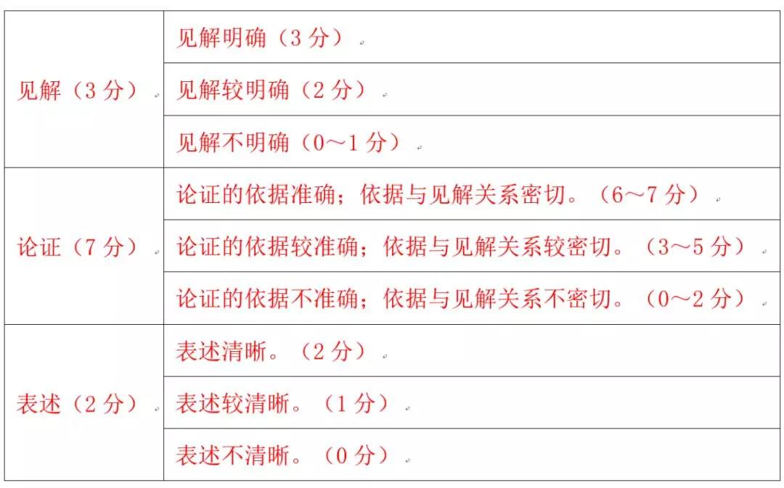
示例一
在人文进程中，应该补充中华人民共和国成立这一历史事件。1949年10月1日，中华人民共和国成立，占人类总数1/4的中国人从此站立起来了。极大地改变了世界政治力量的对比；推动了世界被压迫民族和人民争取解放的斗争；增强了世界和平，民主和社会主义阵营的力量，深刻影响了20世纪世界历史进程。
示例二
学习和理解历史应关注自然。19世纪以来，人类文明发展过程，也是人类利用自然的能力不断强大的过程，煤、石油、原子能相继成为社会发展的重要支撑；同时，人类又面临人口压力、气候变暖、全球性传染疾病的威胁。学会与自然和谐共生，仍是人类共同面临的问题。
示例三
材料未能体现唯物史观的观点和方法。历史唯物主义认为，人们物质生活资料的生产是社会生活的基础，生产力是历史发展的决定因素，阶级斗争是推动阶级社会发展的直接动力，人民群众是历史的创造者。选择某些时间节点上发生的事件认识历史进程，具有随意性，不能准确地把握历史发展的内在原因。
（说明：示例只作为评分参考，不作为唯一标准答案。）
45．（15分）
（1）作用：前期为推动领导力量，后期为阻碍反对势力。（2分）
原因：
前期：在武士阶级中地位低下，俸禄微薄，接触西方思想，反对幕府。（3分）
后期：明治维新改革的深入，触及到中下级武士的利益，政治、经济等方面特权被取消；（2分）难以适应向近代社会的转变，生存艰难。（2分）
（2）保证了明治政府的稳定；（2分）有利于改革的推进；（2分）有利于发展资本主义。（2分）
46.（15分）
（1）太平洋战争爆发；（2分）世界反法西斯统一战线形成；（2分）中国抗战地位得到国际承认。（2分）
（2）加强中国与反法西斯国家的联系；（3分）增强抗战信心，增强中国对日作战能力；（3分）沉重打击日本法西斯，对世界反法西斯战争作出卓越贡献。（3分）
47．（15分）
（1）汉国家统一的积极参与者；（3分）汉朝廷权威的维护者与歌颂者；（3分）推动汉赋发展的代表性人物。（3分）
（2）作品适应时代的需要；（2分）文学形式和内容创新；（2分）个人的努力和天赋。（2分）

